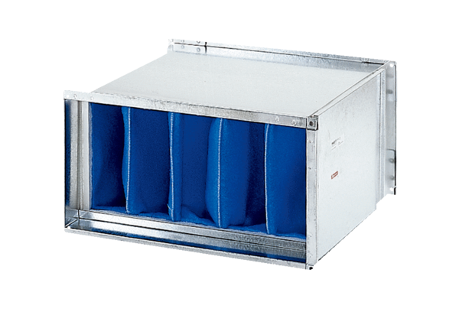Luftfilter TFP 22Verpackungseinheit: 1 StückSortiment: D
Artikelnummer: 0149.0031Hersteller: MAICO

